PBL-Tutorium 1. Studienjahr 2009
1. Rotation: 14.09.2009 - 30.10.2009
Montag 13.15-15.00, Donnerstag 08.15-10.00

1 - HIV-positiv und schwanger

A - 14.09.09

Gesprächsleitung: Ian
Sekretariat: Milena

Brainstorming:
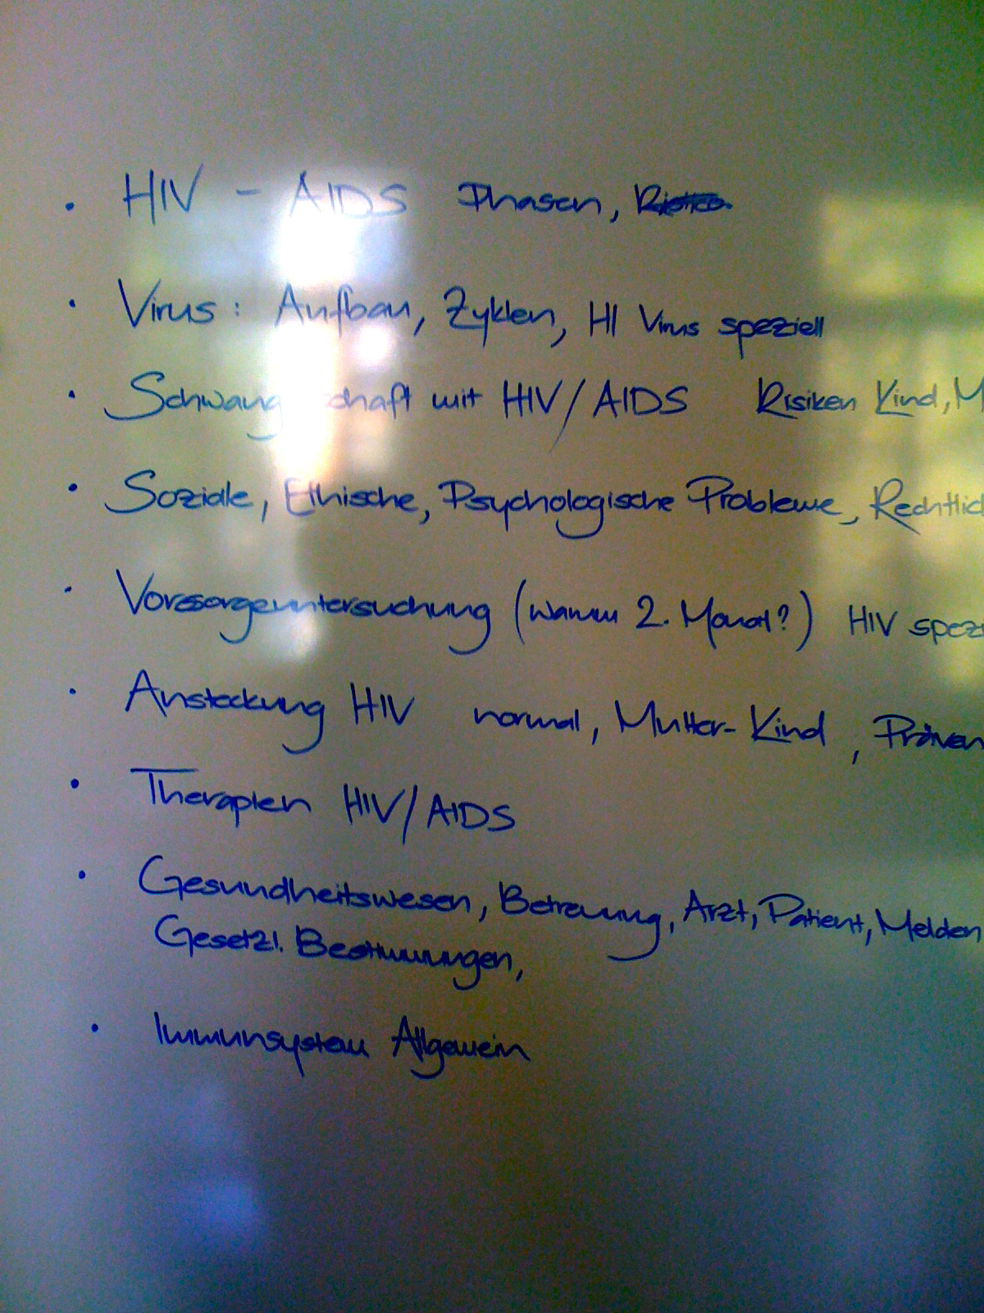
Lernziele:
- Unterschied HIV - AIDS? Verschiedene Phasen
- Viren, Aufbau, Zyklen. HIV im Speziellen
- Schwangerschaft mit HIV
  - Risisken, soziale, ethische und rechtliche Probleme
  - spezielle Voruntersuchung, Massnahmen, Ansteckung?
  - Geburt?
- Ansteckung, Therapien, Immunsystem (CD4-Zellen)
  - Gesundheitswesen, Betreuung, Gesetz? Prävention

B - 17.09.09
Gesprächsleitung: Jonas
Sekretariat: Lorenz

2 - Material in Modellstrukturen

A - 21.09.09

Gesprächsleitung: Mathias
Sekretariat: Ian

Lernziele:
- Atom-Kräfte / Molekül-Kräfte
  - DNA speziell
- DNA Aufbau & Bestandteile
  - funktionelle Gruppen
- Virus Aufbau & Bestandteile
  - Viren-Arten
- Zellen Aufbau & Bestandteile

B - 24.09.09
Gesprächsleitung: Ian
Sekretariat: Andrea

3 - Membranbildung und Kompartimentierung

A -28.09.09

Gesprächsleitung: Céline
Sekretariat: Lara

Lernziele:
- chemischer Aufbau der Membran
  - Dynamik/Flussbewegungen
  - Lipidmoleküle
  - Transportsysteme
- Organellen der normalen eukariontischen Zellen
  - Funktionen
- Begründung der Zellkompartimentierung

B - 1.10.09
Gesprächsleitung: Milena
Sekretariat: Mathias

4 - Rätselhafte Genesung

A - 1.10.09

Gesprächsleitung: Milena
Sekretariat: Mathias

Lernziele:
- Aufbau und Bestandteile des Blutes
  - Erythrozyten, Leukozyten, Thrombozyten
  - Blutplasma/Blutzellen
  - medizinische Bestimmung der Blutbestandteile
- Na+/K+-Transport
  - Auswirkungen von Abweichungen vom K+-Normwert
- Membranpermeabilität
  - Pumpen, etc.
  - Ionentransport generell

B - 5.10.09
Gesprächsleitung: Céline
Sekretariat: Andrea

5 - Elektrische Prozesse an Zellmembranen

A - 5.10.09

Gesprächsleitung: Céline
Sekretariat: Andrea

Lernziele:
- Rechnung machen
  - (spezifischer) Membran-Widerstand
  - (spezifische) Membran-Kapazität
- Nernst-Gleichung
  - Herleitung/Idee
  - Unterschied zu Goldman-Hodgkin-Katz-Gleichung
- Membranpotential
  - elektrische und chemische Gradienten
- Osmose, Diffusion, etc.
- Versuchsanordnung klarmachen?

B - 8.10.09
Vertretung durch Alexandra Leuenberger

6 - Wie nutzen lebende Organismen Energie?

A - 12.10.09

Gesprächsleitung: Lorenz
Sekretariat: Jonas

Lernziele:
- Idee Energiekreislauf
  - Photsynthese
  - Citratzyklus
  - Atmung auf zellulärer Ebene
  - Gärung
- Aktivierung/Geschwindigkeit der verschiedenen Energiespender
  - Ablauf der verschiedenen Energiespender-Arten
  - was wird wie und wo genutzt
- Universalenergieträger ATP
  - chemischer Aufbau
  - Nutzung
- Unterschied Redox-Reaktion und Anhydrid-Hydrolyse

B - 15.10.09
Abwesend: Philipp
Gesprächsleitung: Andrea
Sekretariat: Ian

7 - Zell/Zell- und Zell/Matrix-Interaktionen

A - 19.10.09

Gesprächsleitung: Ian
Sekretariat: Lara

Brainstorming:
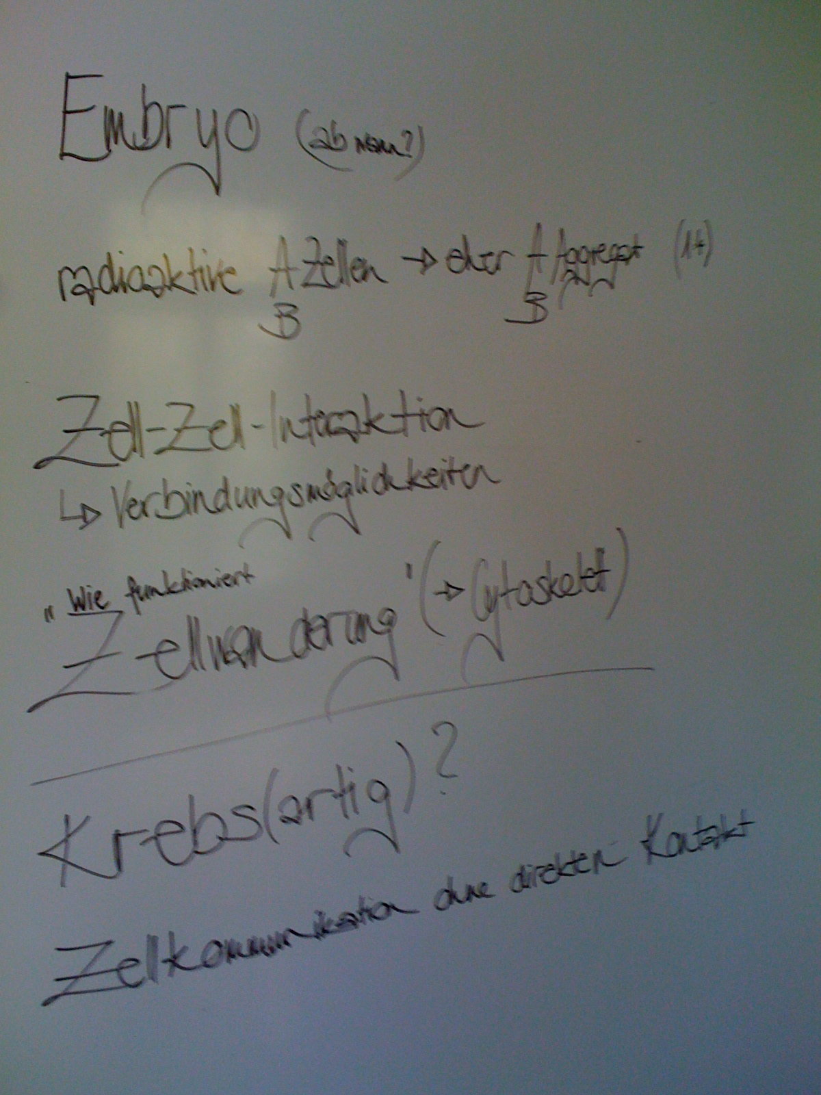
Lernziele:
- Zell-Zell-Adhäsion - Zell-Matrix-Adhäsion
  - Welche Strukturen sind für Adhäsion wichtig?
- Aufbau und Funktion Cytoskelett
  - wo? wieso? weshalb? warum?
- Aufbau und Funktion extrazelluläre Matrix
- Epitheltypen, Basalmembran, Bindegewebe
- embrionale Organdifferenzierung (speziell für Lorenz)

B - 22.10.09
Abwesend: Ian
Gesprächsleitung: Philipp
Sekretariat: Milena

8 - Alterung und Zelltod

A - 22.10.09

Abwesend: Ian
Gesprächsleitung: Philipp
Sekretariat: Milena

Lernziele:
- Seneszenz
- Apoptose
- Nekrose
- Alterung (Telomere, Radikale)

B - 26.10.09
Vertretung durch Alexandra Leuenberger

9 - Die Sonne

A - 26.10.09
Vertretung durch Alexandra Leuenberger

B - 29.10.09
Gesprächsleitung: Jonas

